

**О внесении дополнения в постановление акимата Успенского района от 26 мая 2015 года № 123/5 "Об утверждении схем и порядка перевозки в общеобразовательные школы детей, проживающих в отдаленных населенных пунктах Успенского района"**

Постановление акимата Успенского района Павлодарской области от 16 января 2020 года № 9/1. Зарегистрировано Департаментом юстиции Павлодарской области 23 января 2020 года № 6716

      В соответствии с пунктом 2 статьи 31 Закона Республики Казахстан от 23 января 2001 года "О местном государственном управлении и самоуправлении в Республики Казахстан", подпунктом 3-1) пункта 3 статьи 14 Закона Республики Казахстан от 4 июля 2003 года "Об автомобильном транспорте", акимат Успенского района **ПОСТАНОВЛЯЕТ:**

      1. Внести в постановление акимата Успенского района от 26 мая 2015 года № 123/5 "Об утверждении схем и порядка перевозки в общеобразовательные школы детей, проживающих в отдаленных населенных пунктах Успенского района" (зарегистрировано в Реестре государственной регистрации нормативных правовых актов за № 4554, опубликовано 10 июля 2015 года в информационно-правовой системе "Әділет") следующее дополнение:

      дополнить приложением 9 согласно приложению к настоящему постановлению.

      2. Контроль за исполнением настоящего постановления возложить на курирующего заместителя акима района.

      3. Настоящее постановление вводится в действие по истечении десяти календарных дней после дня его первого официального опубликования.

|  |  |
| --- | --- |
| *Аким Успенского района* | *Н. Дычко* |

|  |  |
| --- | --- |
|  | Приложение к постановлению акимата Успенского района от 16 января 2020 года № 9/1 |
|  | Приложение 9 к постановлению акимата Успенского района от "26" мая 2015 года № 123/5 |

**Схема перевозки детей в Лозовскую среднюю**  
**общеобразовательную школу, проживающих в селе Богатырь**

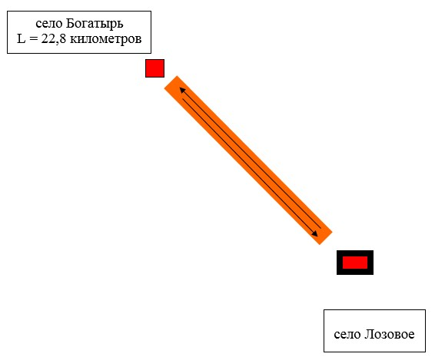

**Условные обозначения:**

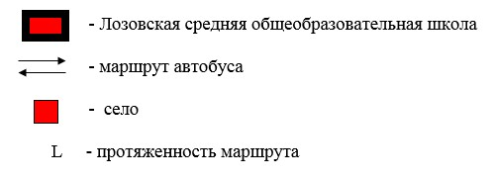

© 2012. РГП на ПХВ «Институт законодательства и правовой информации Республики Казахстан» Министерства юстиции Республики Казахстан